|  |  |  |  |  |  |
| --- | --- | --- | --- | --- | --- |
| **Nombre de la práctica** | **LENGUAJE C Y VARIABLES C** | | | **No.** | **1** |
| **Asignatura:** | **METODOS NUMERICOS** | **Carrera:** | **ING. SISTEMAS COMPUTACIONALES** | **Duración de la práctica (Hrs)** | **10** |

**I. Competencia(s) específica(s):**

**II. Lugar de realización de la práctica (laboratorio, taller, aula u otro):**

Aula

**III. Material empleado:**

Laptop

Dev C++

**IV. Desarrollo de la práctica:**

C

C es un lenguaje de programación estructurado desarrollado a principios de los 70´s. Reemplazando a su predecesor B, es un lenguaje de nivel medio, porque tiene características de un lenguaje de bajo nivel.

Es el padre de c++, java y entre otros.

**//EJERCICIOS Y EJEMPLOS DE LAS DIAPOSITIVAS 2**

**Ejemplo 1**: Hacer nuestro primer programa que mande un mensaje que diga Hola Mundo

Para poder entender vamos a explicar las partes del código

#include <stdio.h>//estándares de entrada y salida

#include <stdlib.h>//estándar de bibliotecas

Debe de llevar su método main y va de ser de tipo int su retorno

El printf (“”); Sirve para mandar a imprimir en consola, debe estar el texto dentro de las comillas y debe de llevar punto y coma por que se debe de guardar en memoria

El system(“pause”); el da la pausa al programa.

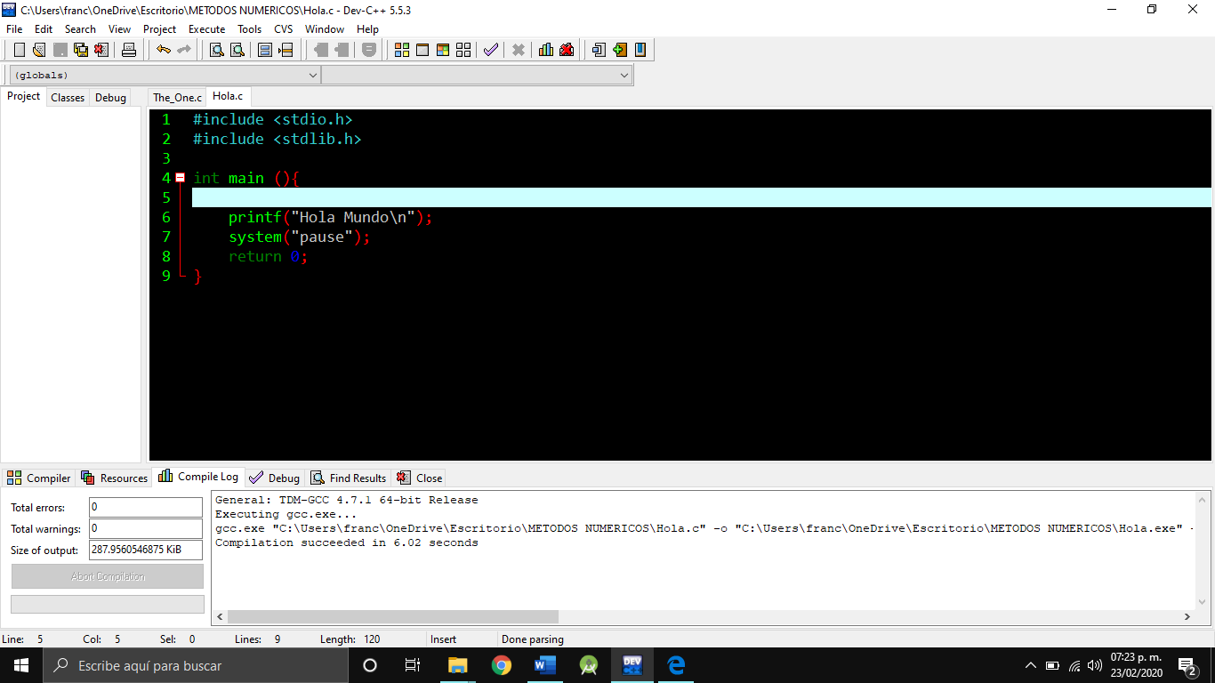

Hay algunos caracteres especiales que no se imprimen en pantalla como:

\n Salto de línea

\t Imprime un espacio de tabulador

\a Sonido

\b Retroceso

Y el resultado del código da esto, pero antes se debe de guardar con .c y cuando se compila se crea un archivo exe que es el que se ejecuta

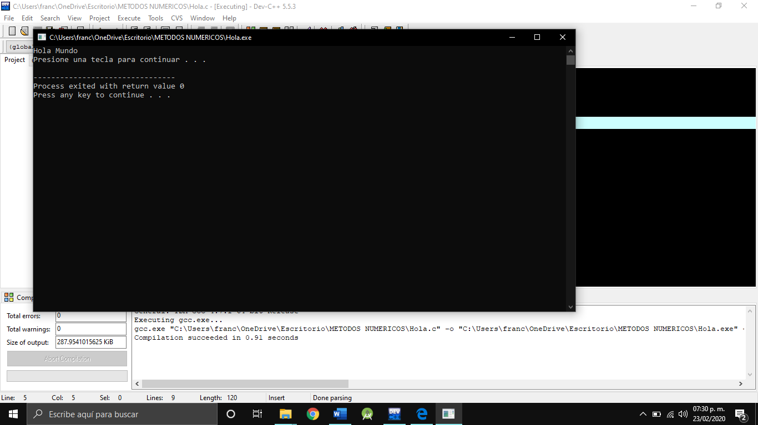

**Ejercicio 1:** Crear un programa que mande un saludo

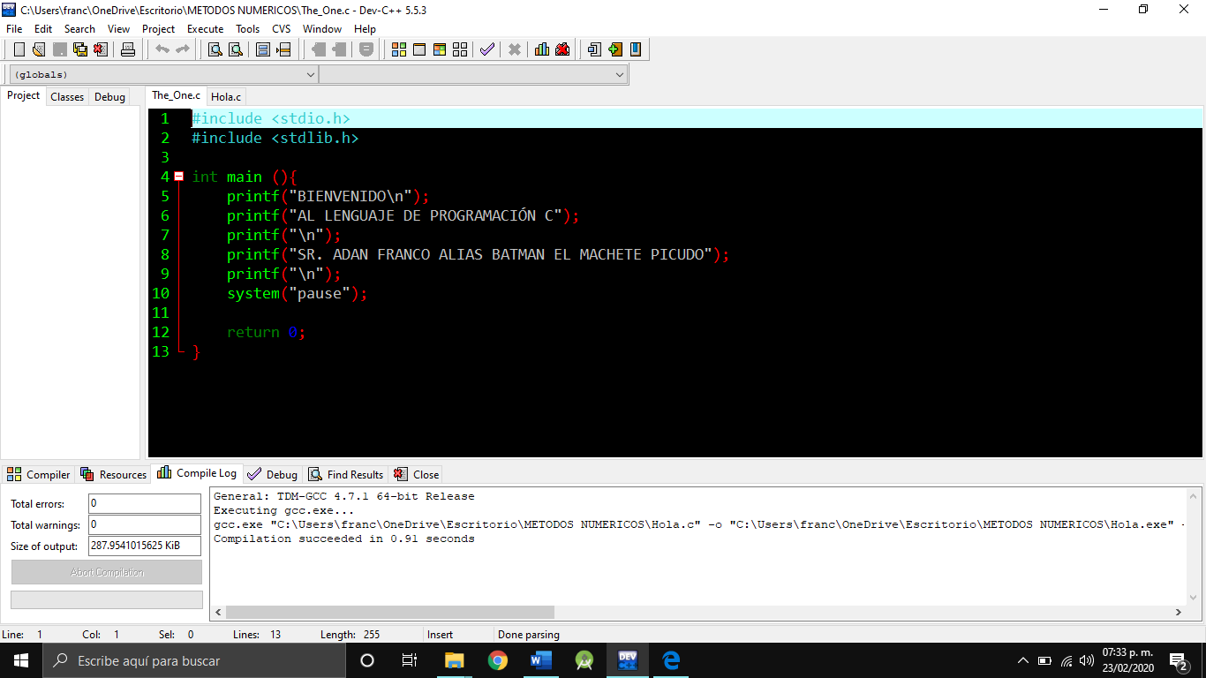

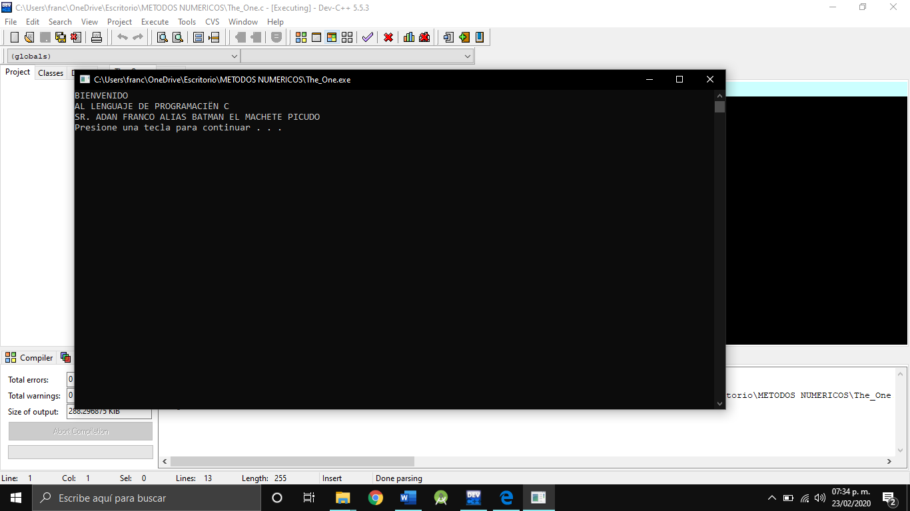

**Ejemplo 2**: Mandar un mensaje

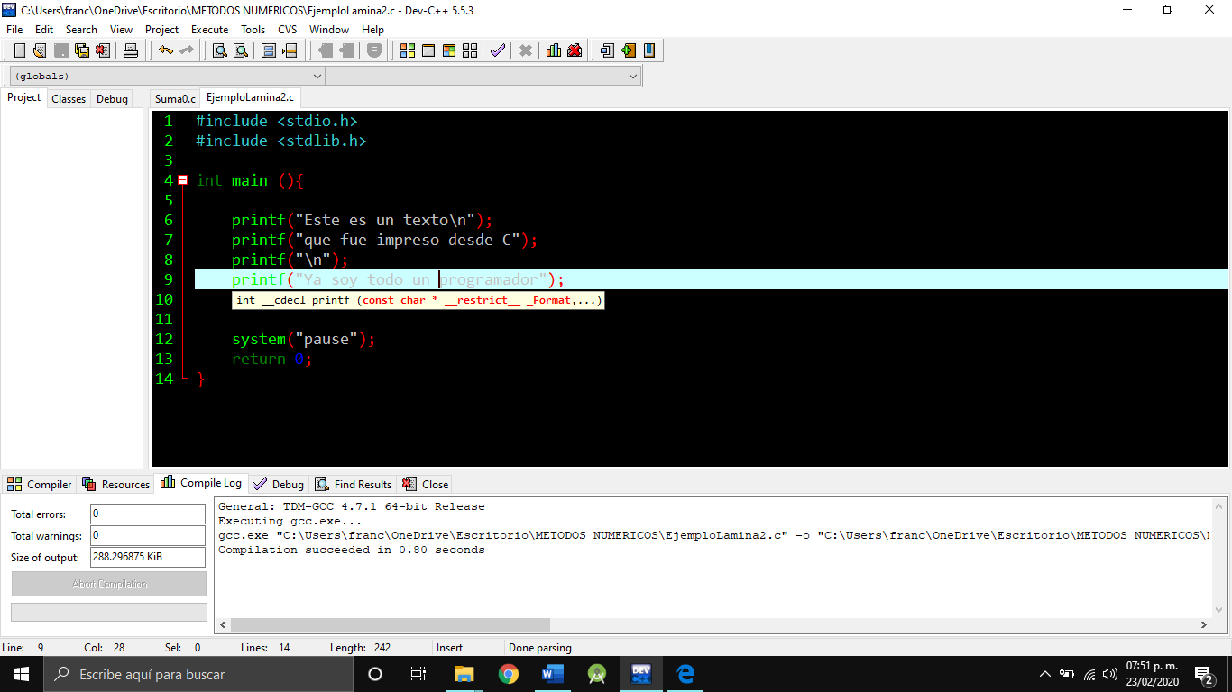

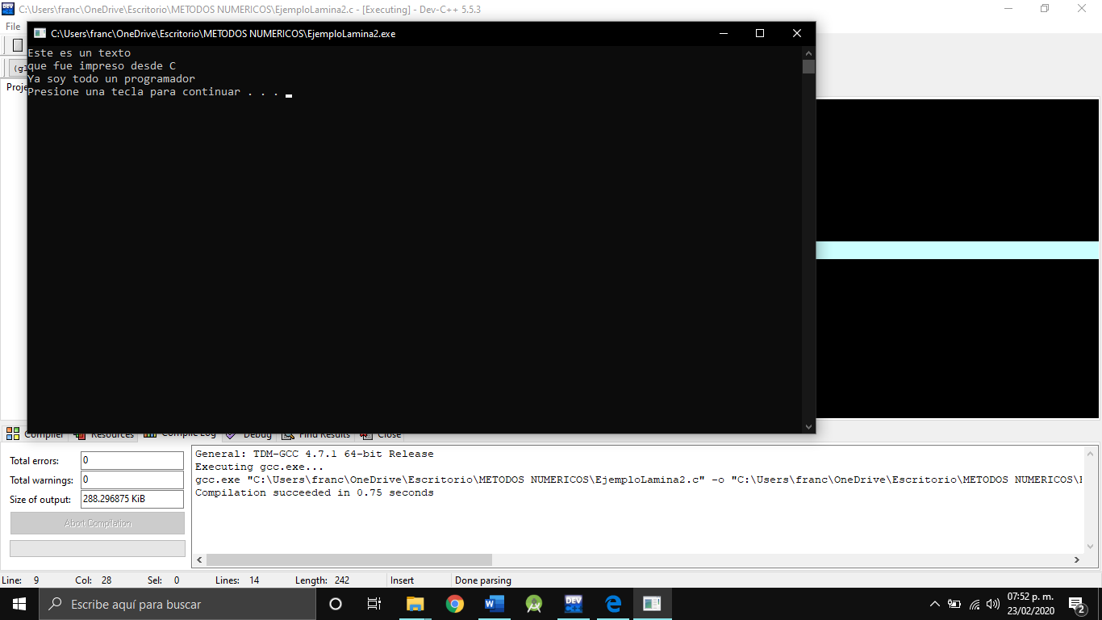

**Ejemplo** **3**: Crear un programa que sume 3+4 y muestre el resultado

Como podemos ver printf no solo sirve para mandar imprimir texto sino también para mandar imprimir variables y hacer operaciones.

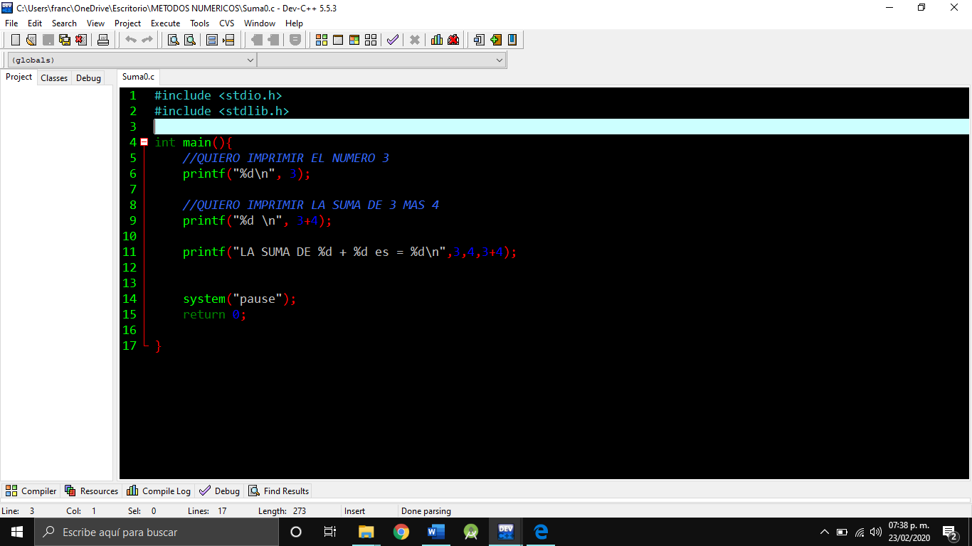

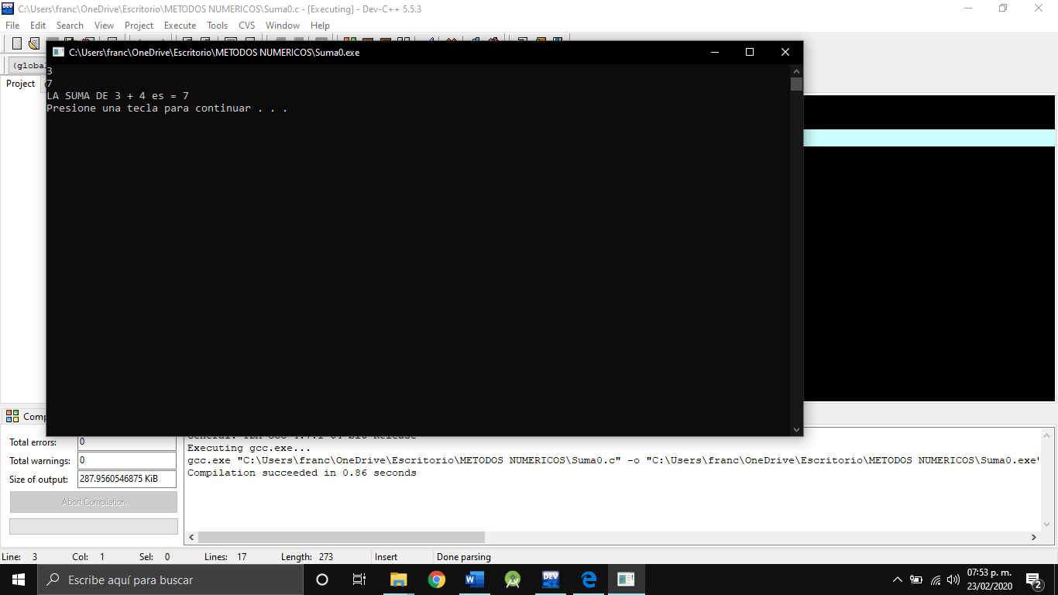

**Ejercicio 2:** Hacer un programa que haga las siguientes operaciones 5+8 y 78787+3259

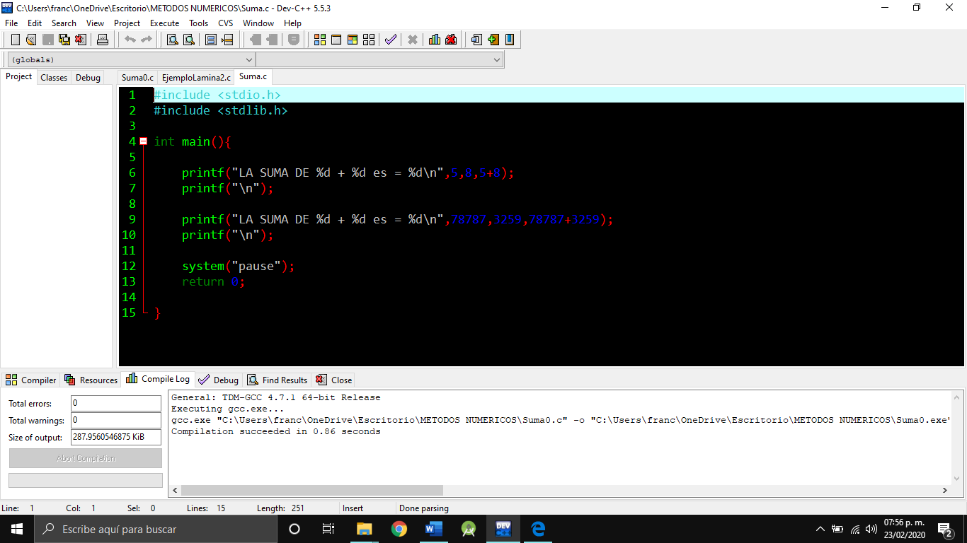

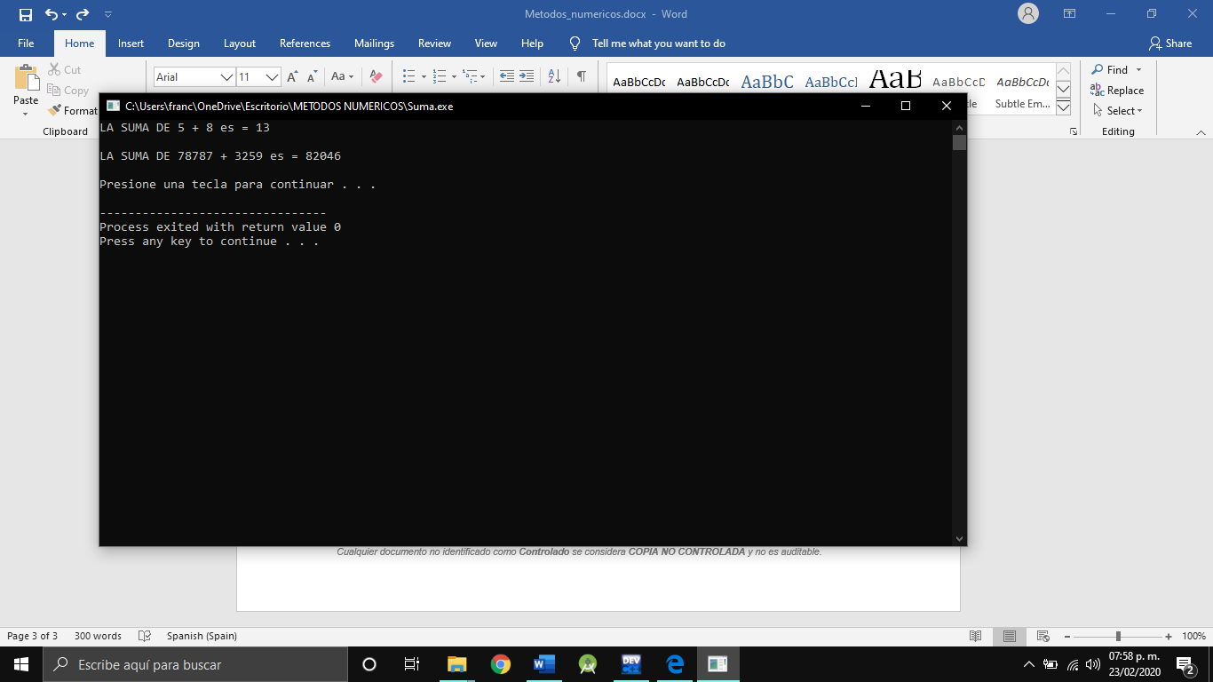

**//EJERCICIOS Y EJEMPLOS DE LAS DIAPOSITIVAS 3**

Como en todos los lenguajes existen los operadores lógicos y de c son:

+ [adición]

- [sustracción]

* [multiplicación]

/ [división]

% [módulo]

++ [incremento]

-- [decremento]

**Ejemplo 1:** Imprimir el valor de PI

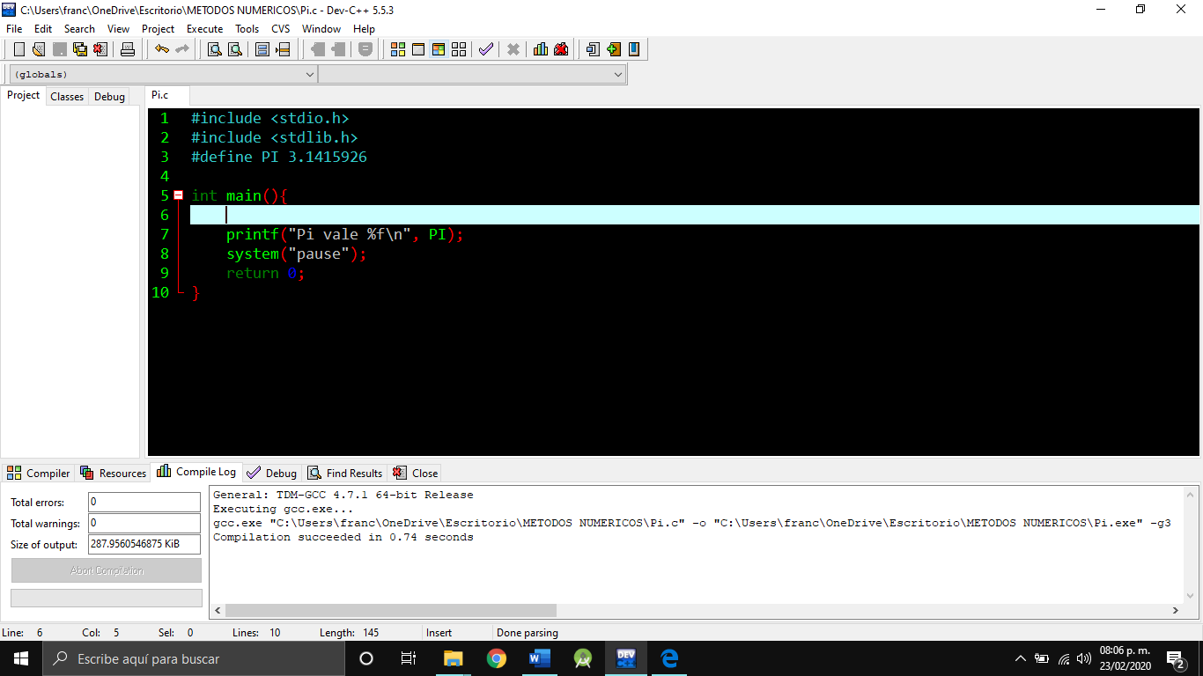

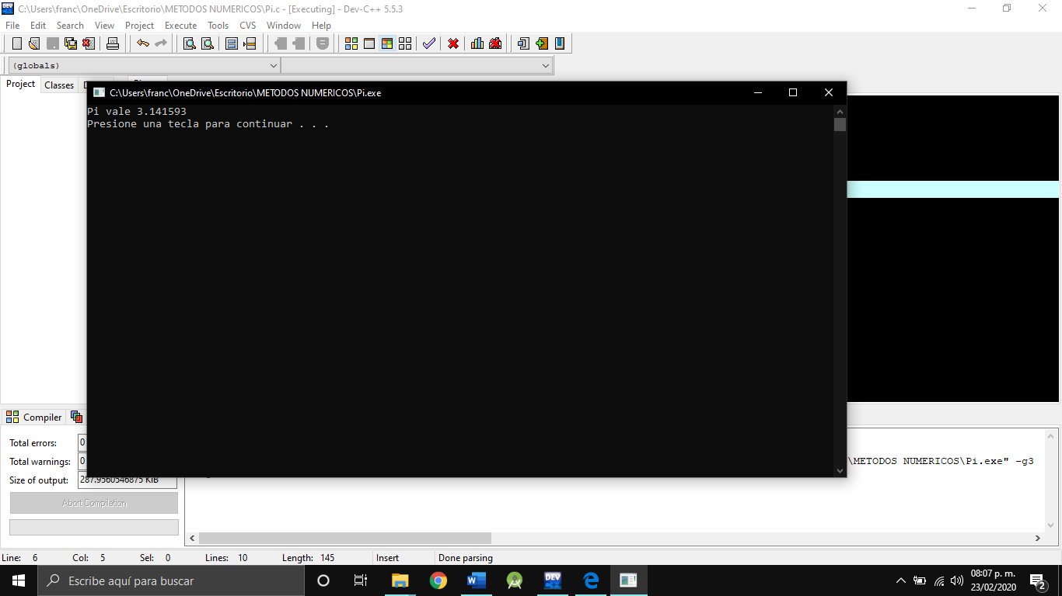

**Ejemplo 2:** Imprimir la suma de 3 + 4

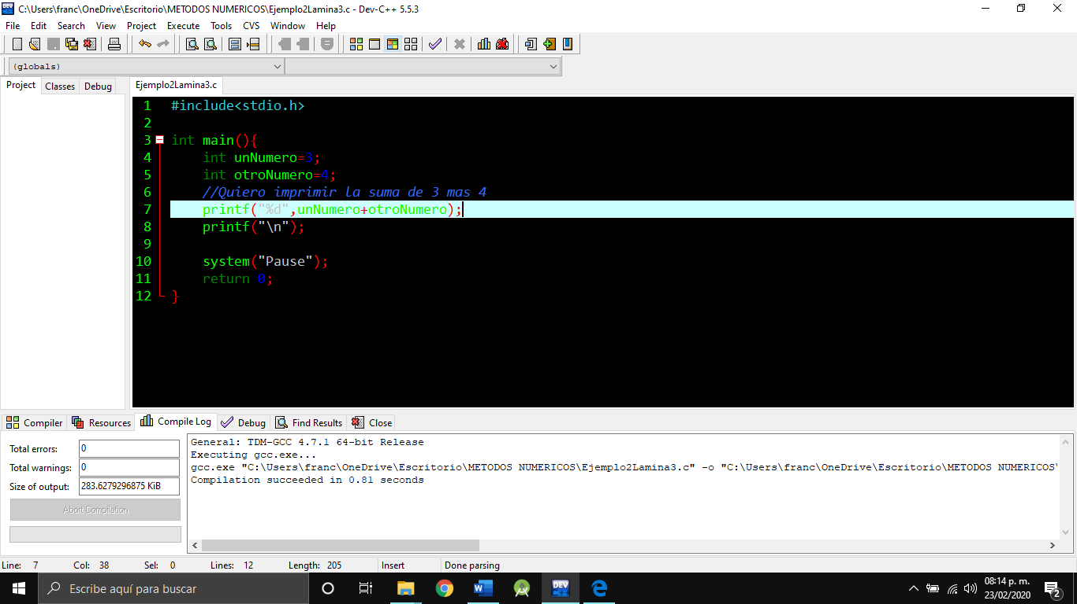

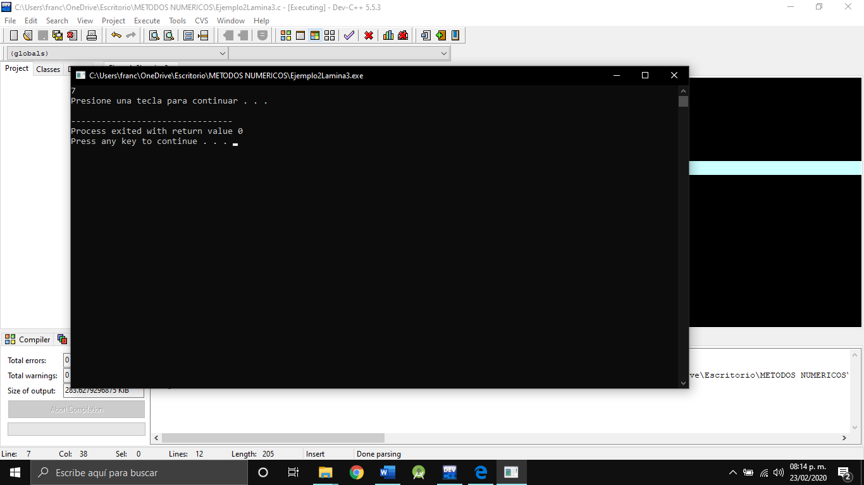

**Ejemplo 3:** Imprimir un numero con ejemplos de operadores lógicos

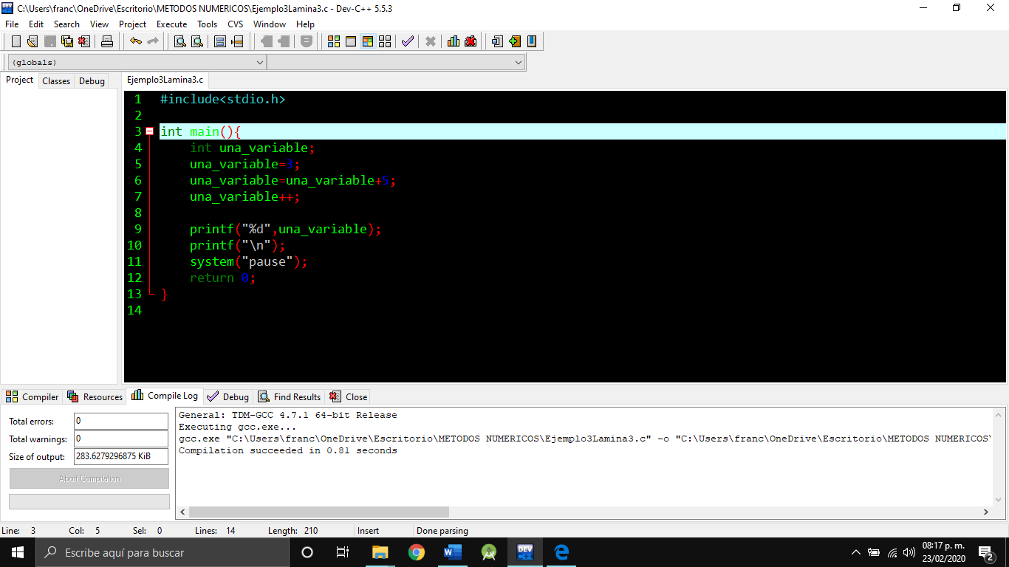

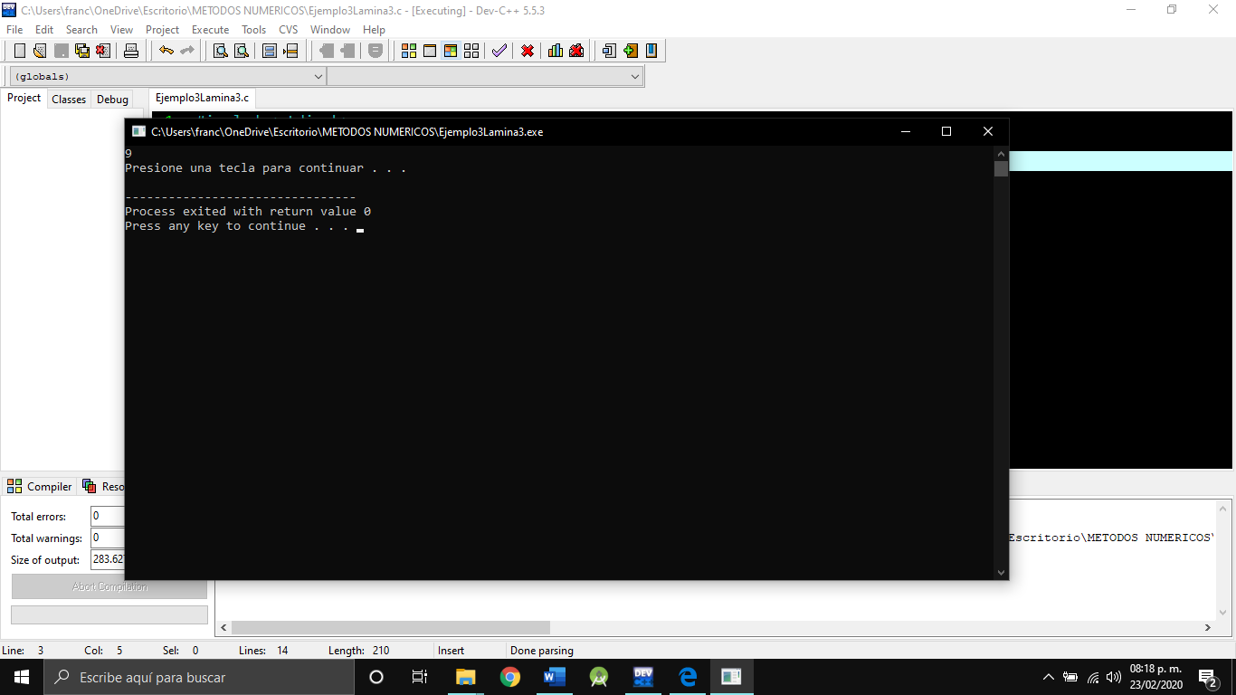

**Ejemplo 4:** Imprimir el área de un circulo

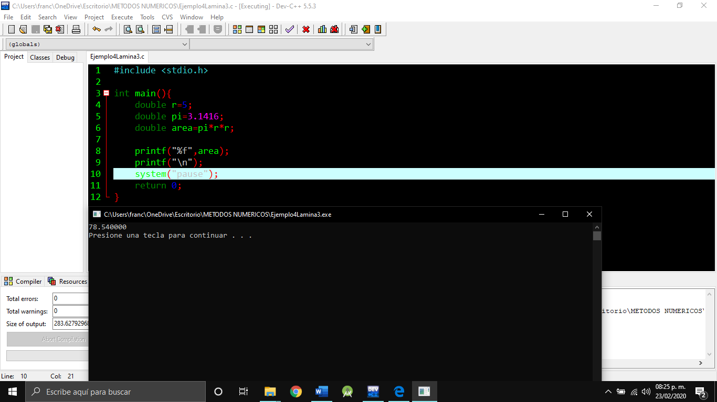

**Ejemplo 5:** Imprimir la suma de dos variables del mismo nombre, pero que son diferentes porque c reconoce mayúsculas y minúsculas.

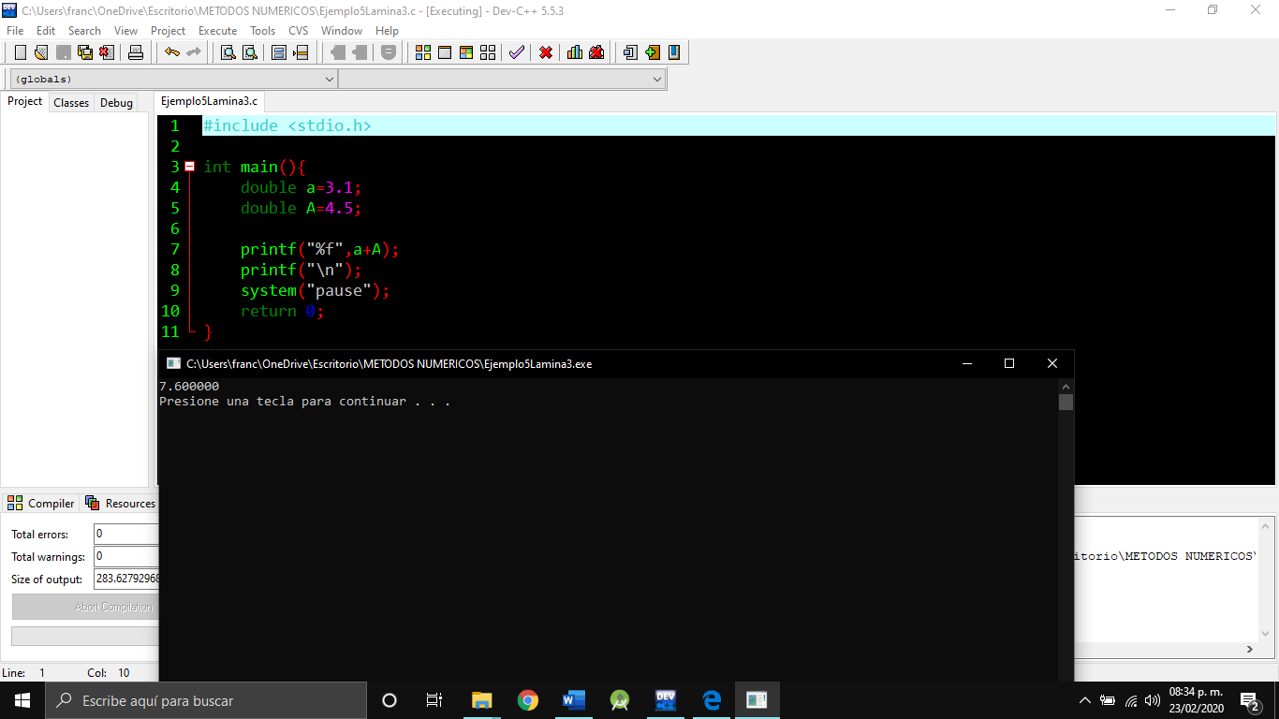

**Ejercicio 1:** Hacer un programa que calcule los segundos que has vivido

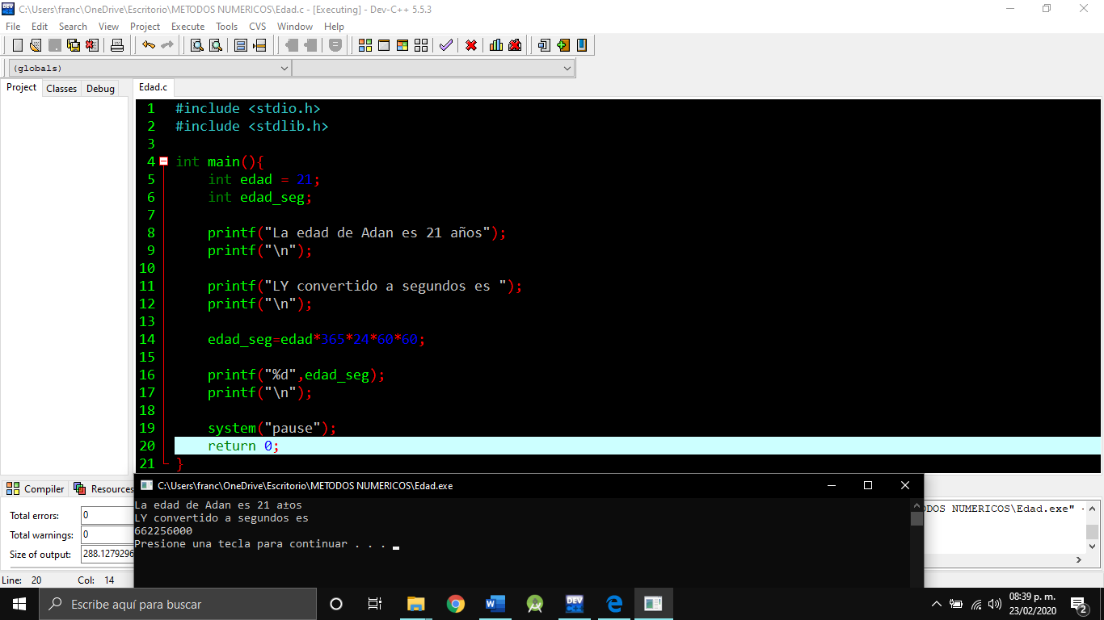

Ejercicio 2 y 3

Declarar 3 variables y asignarles valores enteros. Mostrar el resultado de la multiplicación de las 3 variables

Declarar 2 variables dobles (reales) y asignarles valores diferentes de 0. Mostrar el resultado de dividir la primera entre la segunda

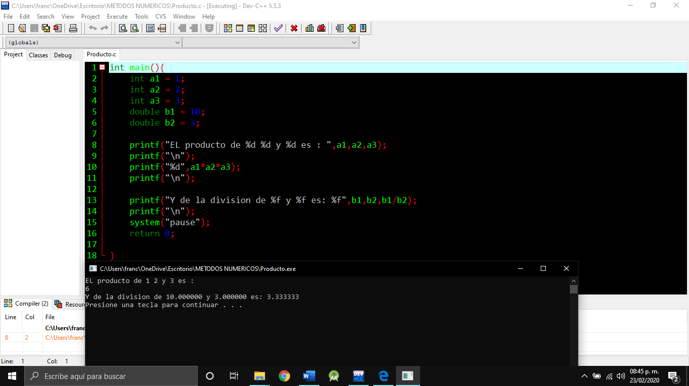

**Ejercicio 4:** Crea un programa que calcule el área de un círculo que tiene 10 metros de diámetro. Área = πr2

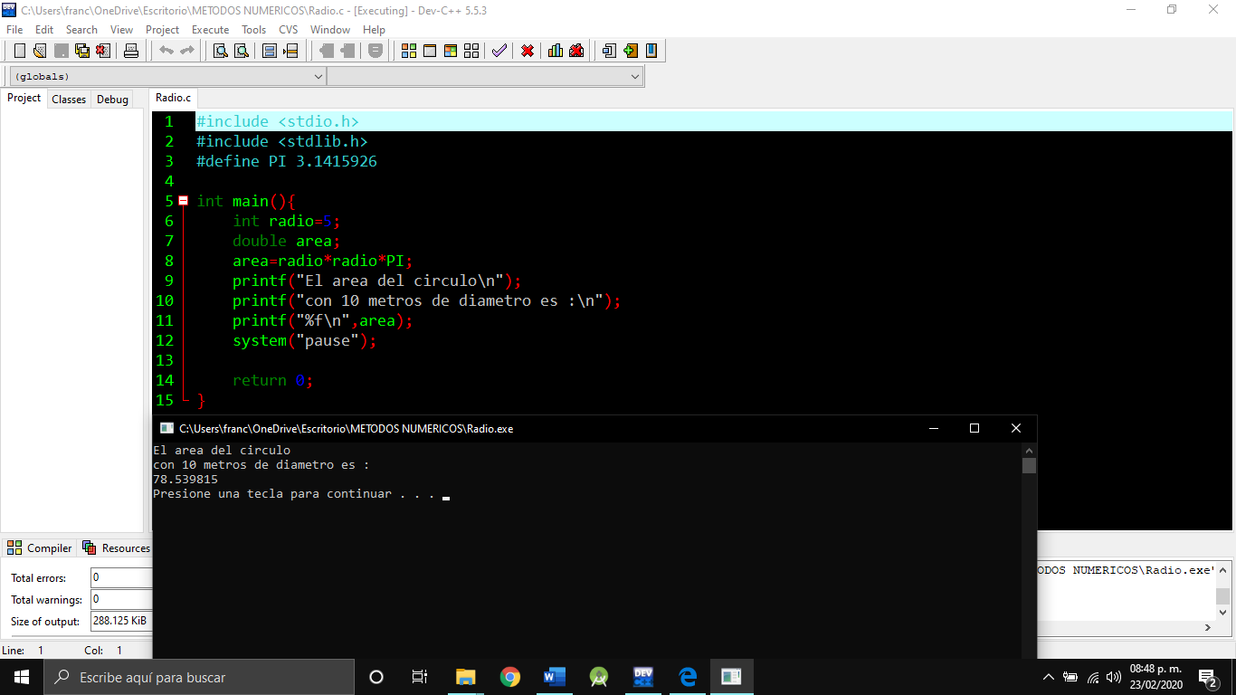

**//EJERCICIOS Y EJEMPLOS DE LAS DIAPOSITIVAS 4**

**Ejemplo 1:** Hacer un programa que use el valor actual de la variable, y después le hacemos un incremento/decremento.

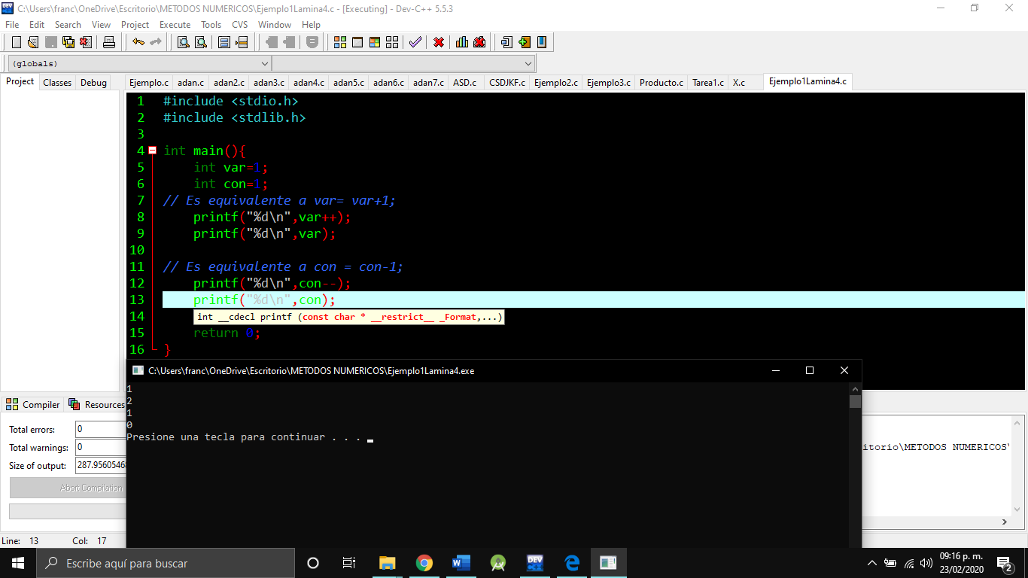

**Ejemplo 2:** Hacer lo mismo que la anterior, pero cambiar el operador lógico

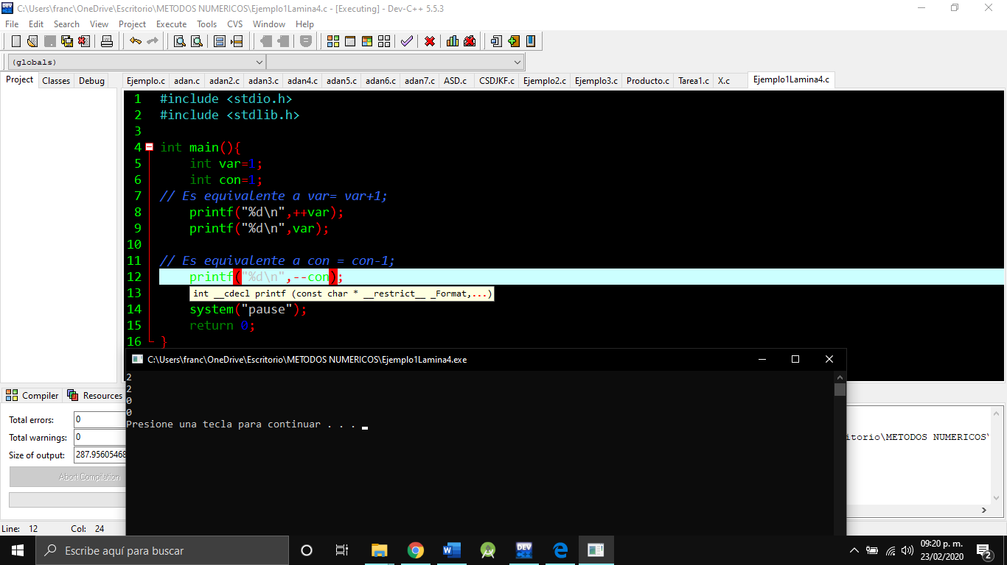

Como vemos de los 2 ejemplos cambian sus resultados porque son pre incremento o pos incremento y así igual con los decrementos.

**Ejemplo 3:** Un ejemplo más detallado sería el de a continuación

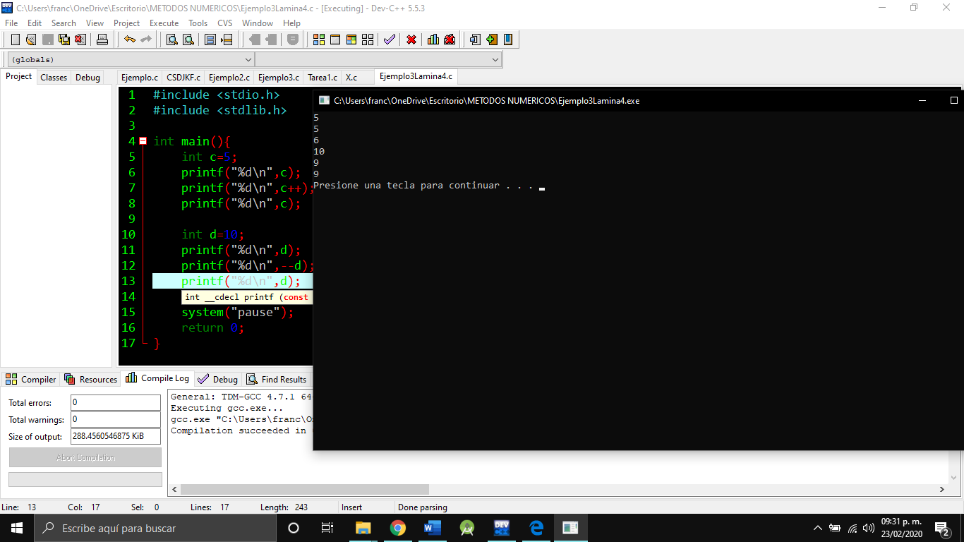

**Ejercicio 1:**  Poner en practica los operadores con un ejemplo más detallado

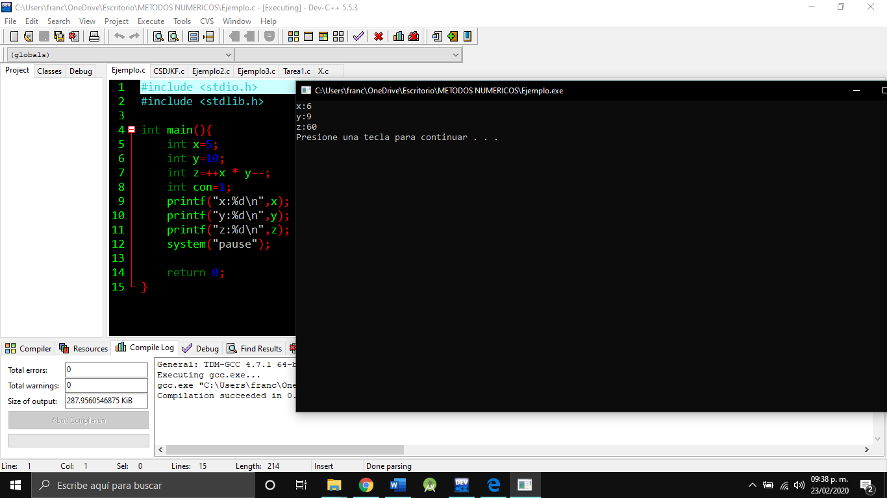

**//EJERCICIOS Y EJEMPLOS DE LAS DIAPOSITIVAS 5**

**Ejercicio 1:**  Como recordamos en matemáticas hay prioridad en las operaciones matemáticas, pues aquí también las hay

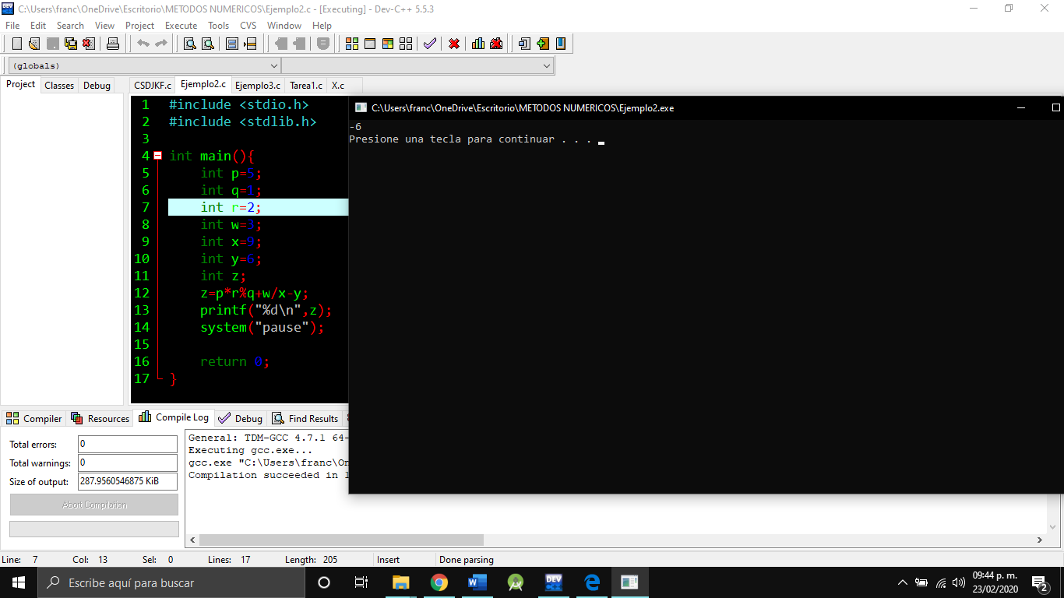

**Ejemplo 1:** Hacer le siguiente ejemplo para poder ver la prioridad de los números y el ordenamiento de sus operaciones

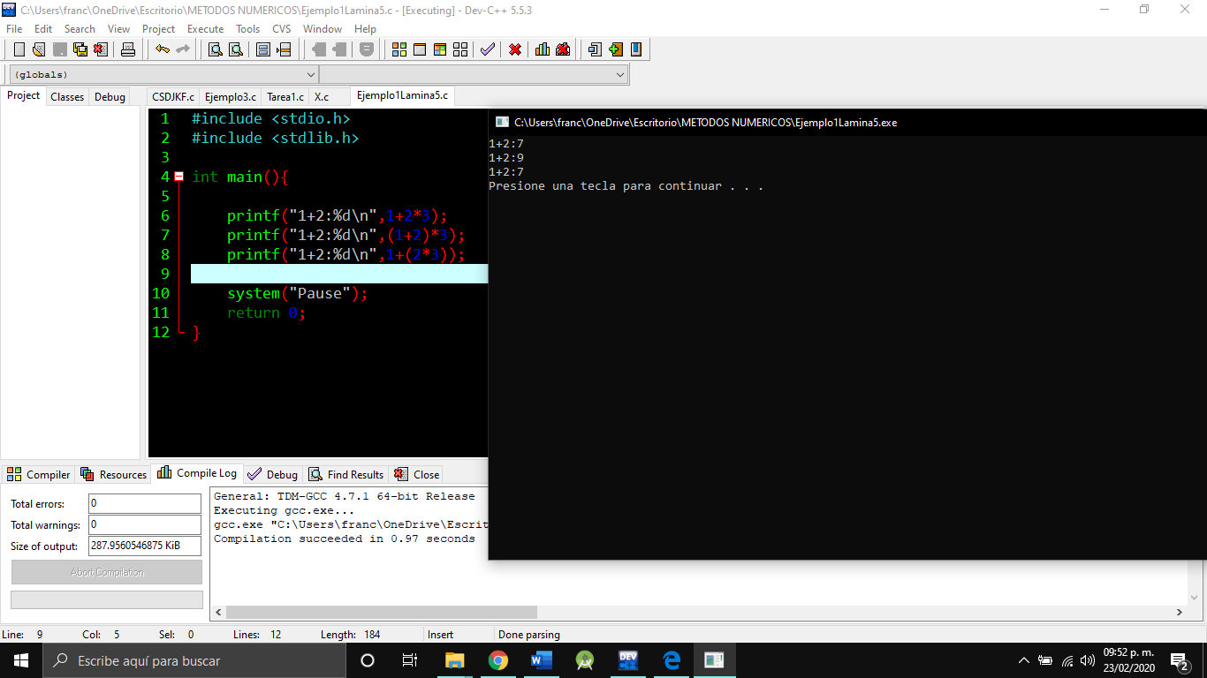

**Ejercicio 2:** Hacer el siguiente programa que resuelva los siguientes problemas y tenga el mismo resultado que se muestra

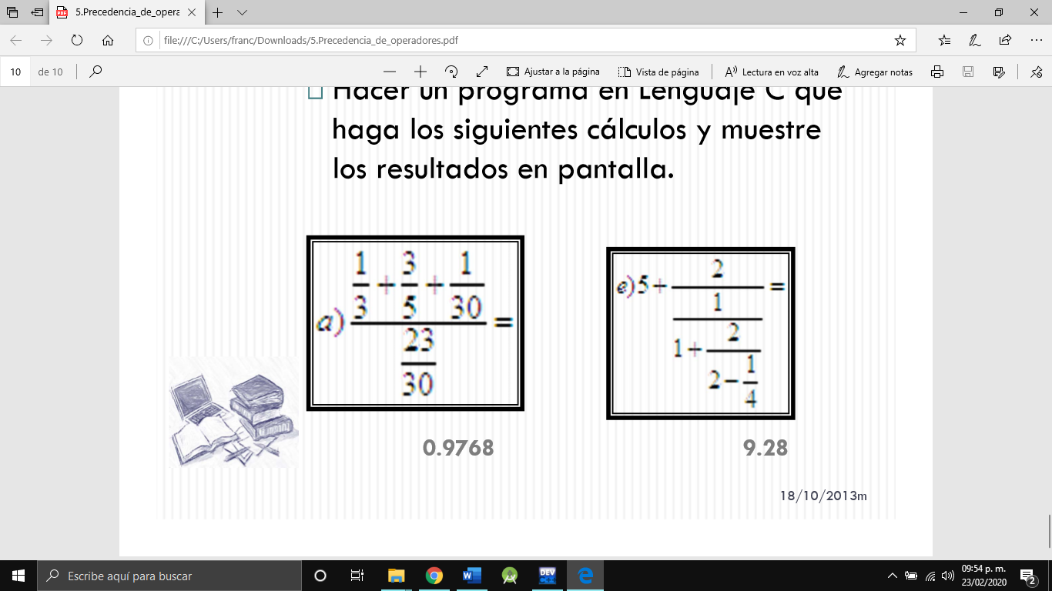

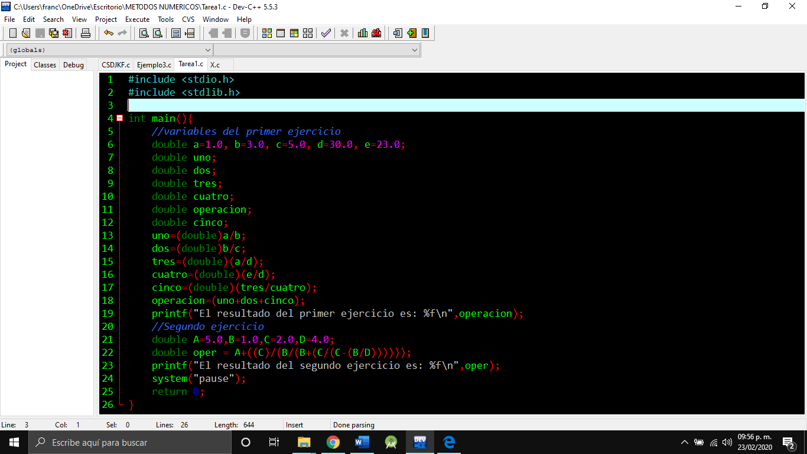

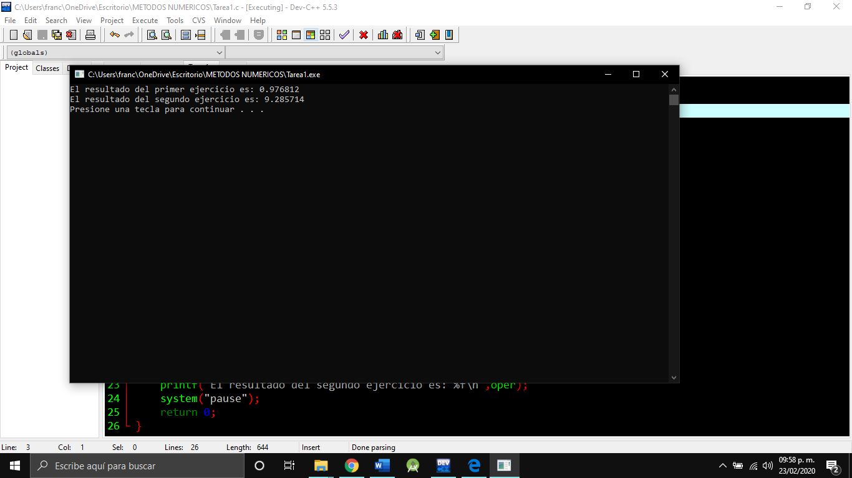

**//EJERCICIOS Y EJEMPLOS DE LAS DIAPOSITIVAS 6**

**Ejemplo 1:** Los operadores lógicos y relacionales se basan en las mates discretas y son usadas para la decisión de algo en C, veamos un ejemplo del and, or y xor.

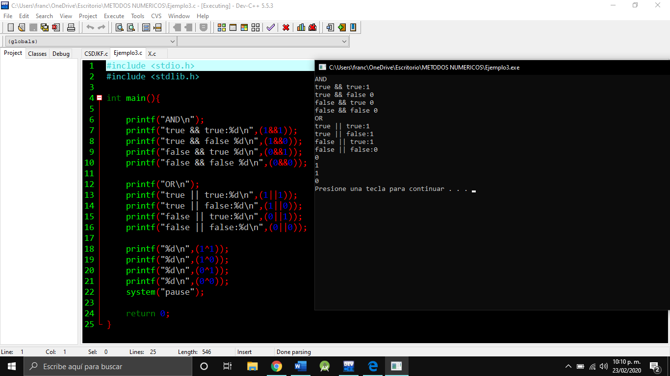

**Ejercicio 2:** Hacer un programa que resuelva lo siguiente.

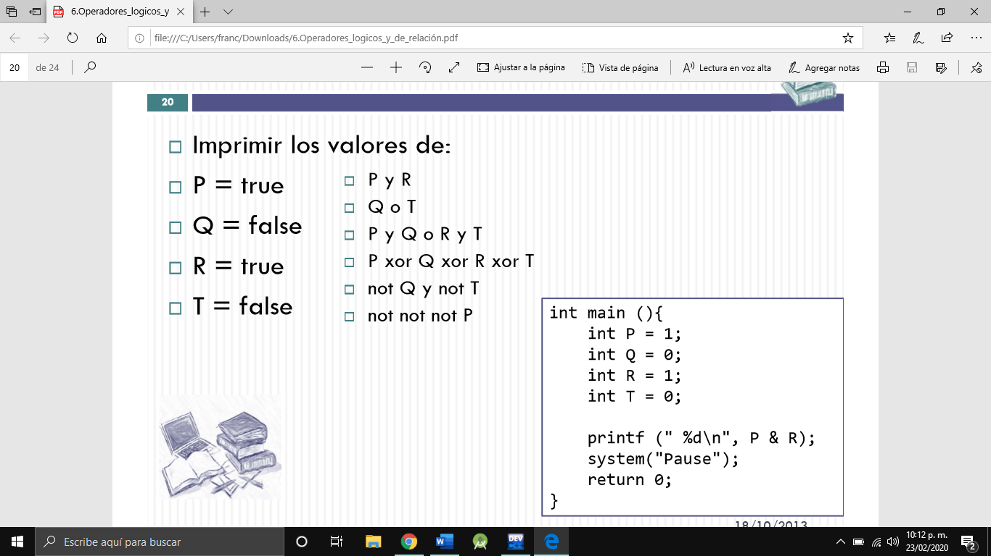

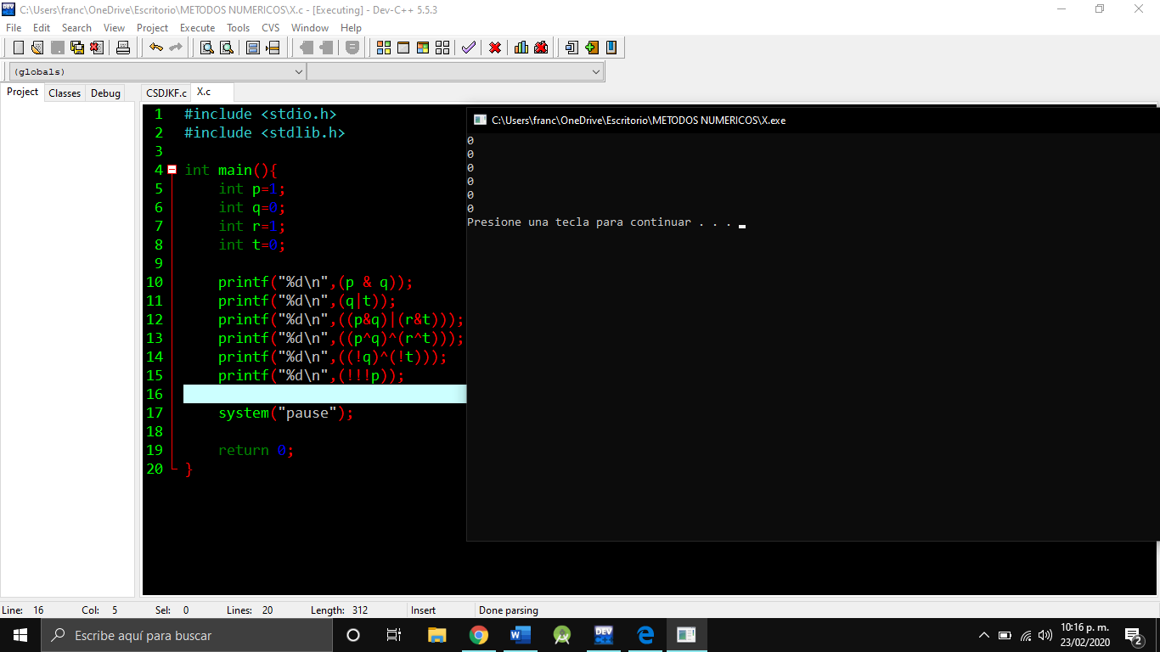

**Ejemplo 2:** Hacer el siguiente ejemplo de la lámina 7 “Operadores lógicos y relacionales”

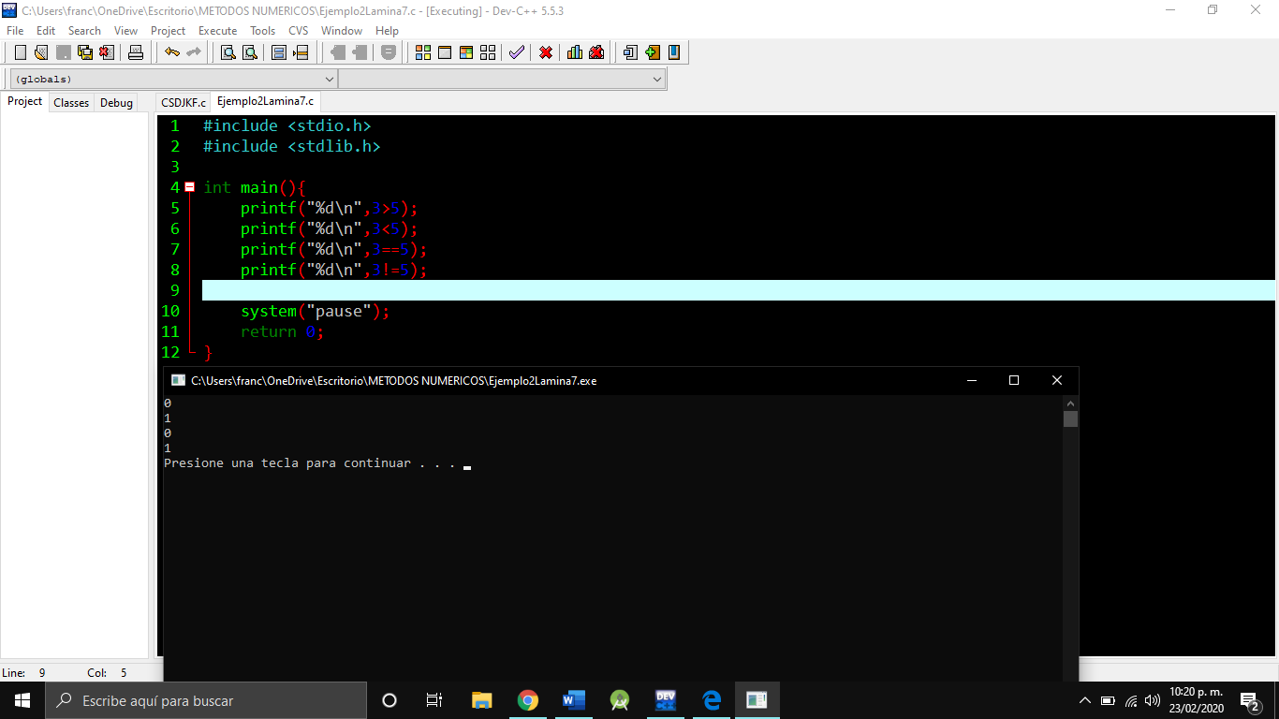

**Ejercicio 2:** Hacer el siguiente ejercicio

